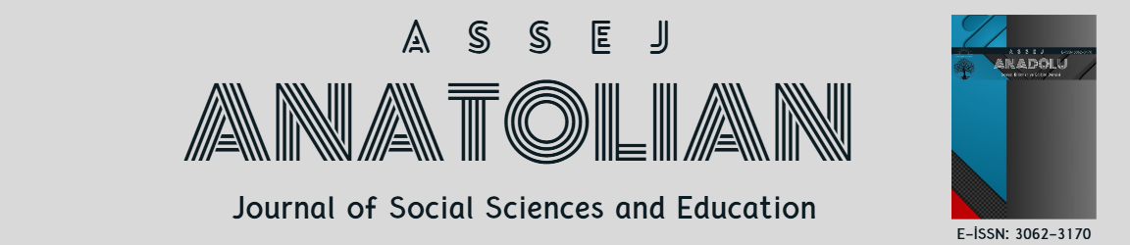

TÜRKÇE BAŞLIK
İNGİLİZCE BAŞLIK / ARTİCLE TİTLE ( If the article is written in English, there is no need for a Turkish title and abstract.)
İsim SOYİSİM , Name SURNAME
____________________________________________________________________________________________________________________________________________________________________________

Makale ana başlık: BÜYÜK HARFLER, 14 punto
Metindeki ana başlıklar: 12 punto
Alt başlıklar: 11 punto
Gövde Metni: Times New Roman, 11 punto, tek satır aralığı, öncesi ve sonrası 6 nk
Tablo Metinleri: 10 punto, öncesi ve sonrası 0 nk, tek satır aralığı
Sayfa Kenar Boşlukları: Üst-alt 2.5 cm, sağ-sol 1.5 cm
Parafgaf girintileri: 0,5 cm
Öz. 10 punto Arial-tek satır aralığı-2nk

Main Title: UPPERCASE, 14 pt
Main Headings: 12 pt
Subheadings: 11 pt
Body Text: Times New Roman, 11 pt, single line spacing, 6 nk before and after
Table Text: 10 pt, 0 nk before and after
Page Margins: Top-bottom 2.5 cm, right-left 1.5 cm
Paragraph indents: 0.5 cm
Abstract. 10 punto Arial-single line spacing-2pt

Makale Bilgisi
Gönderildiği Tarih
…
Kabul Edildiği Tarih
…

Article Info
Date Received
…
Date Accepted
…

Anahtar Sözcükler
Sözcük, …
Keywords
Word, …

- Giriş / introduction
Giriş / introduction Giriş / introduction Giriş / introductionGiriş / introduction / Giriş / introduction Giriş / introduction Giriş / introductionGiriş / introduction / Giriş / introduction Giriş / introduction Giriş / introductionGiriş / introduction
  - İkinci Alt Başlık / 1.1. Second Subheading
    - Üçüncü alt Başlık / 1.1.1. Third subheading/
- Yöntem/Metodoloji/amaç/kapsam / Method/Methodology/purpose/scope
Yöntem/Metodoloji/amaç/kapsamMethod/Methodology/purpose/scope/Yöntem/Metodoloji/amaç/kapsam / Method/Methodology/purpose/scope

Tablo 1. / Table 1.
Başlık / Title | Başlık / Title | Başlık / Title | Başlık / Title | Başlık / Title
xxxx | xxxx | xxxxx | xxxx | xxxxx
xxxx | xxxx | xxxxx | xxxx | xxxxx
Veri Analizi Veri Analizi Veri Analizi Veri Analizi Veri Analizi / Data Analysis Data Analysis Data Analysis Data Analysis Data Analysis Data Analysis Data Analysis Data Analysis.
- Sonuç, Tartışma ve Öneriler / 3. Conclusion, Discussion and Recommendations
- Kaynakça / References
Kaynakça APA 7 kullanılacaktır. Makalenin gövde metninde atıfların sayfa sayısı (Korkmaz, 2025: 42) şeklinde gösterilecektir.
APA 7 will be used in the bibliography. The page number of the citations in the body text of the article will be shown as (Korkmaz, 2025: 42).
Etik Beyan
Araştırmanın yürütüldüğü süreçte gerekli etik ilkelere uyulduğu yazarlar tarafından beyan edilmiştir. Bu kapsamda ……tarihli ve …… sayılı yazı ile araştırma izni/Etik Kurul izni alınmıştır.
Ethical Statement
The authors declared that the necessary ethical principles were followed during the research process. In this context, research permission/Ethics Committee permission was obtained with a letter dated …… and numbered …….
Finansman Beyanı
Yazar, bu çalışma için herhangi bir kişi, kurum ya da kuruluştan maddi destek alınmadığını beyan etmiştir.
Funding Statement
The author declares that no financial support has been received from any person, institution or organization for this study.
Çıkar Çatışması Beyanı ve Telif Devir Beyanı
Yazarlar arasında herhangi bir çıkar çatışması olmadığı beyan edilmiş ve makalenin telif haklarını Anadolu Sosyal Bilimler ve Eğitim Dergisine devrettiklerini beyan ederler.
Conflict of Interest Statement
The authors declare that there is no conflict of interest and that they have transferred the copyright of the article to the Anadolu Journal of Social Sciences and Education.

Unvan, kurum, e-posta, ORCID bilgileri
Title, institution, e-mail, ORCID information

